Занятие с детьми старшей и подготовительной группы «Право на жизнь и здоровье»
Работу по знакомству детей с правами ребенка веду на протяжении всего учебного года работая по проекту «Маленьким детям –большие права». При ознакомлении детей с правом на жизнь и здоровье, дети узнали о том, что едва родившись они сразу попали в добрые руки врачей. Дети отгадывали загадки о профессиях врачей, вспомнили номер скорой помощи-03.
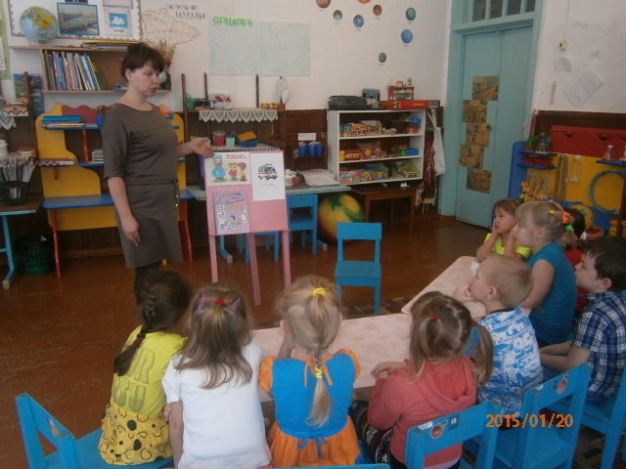
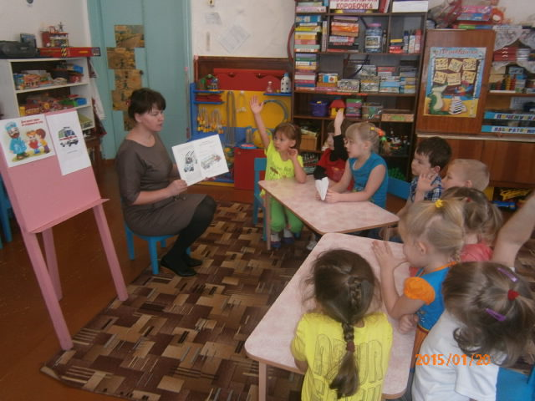

Провели беседу о том, что нужно делать для того, чтобы быть здоровыми: чистить зубы, правильно питаться, заниматься спортом, делать утром зарядку, соблюдать режим дня, закаляться и т.д. Предложила детям поиграть в дидактическую игру «Полезно-вредно» и сюжетно-ролевую игру «Больница».
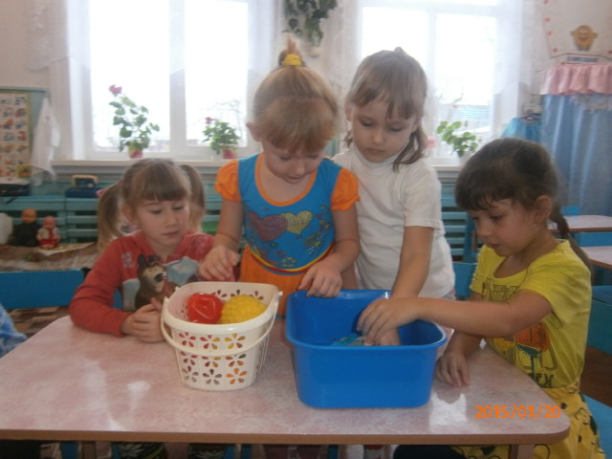
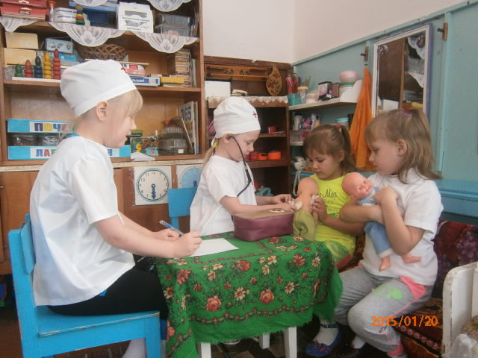

В конце занятия предложила детям нарисовать рисунки «Что нужно делать, чтобы быть здоровым?».
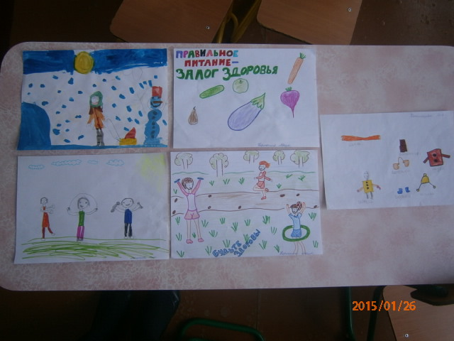
Изготовила для детей схемы-карточки по правам ребенка.
